**ГАЗЕТА ДЛЯ РОДИТЕЛЕЙ**

**Выпуск № 3 *Ноябрь 2024 год***

Мы вместе

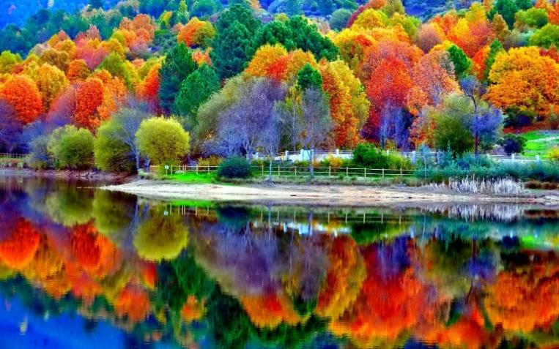

В нашем номере :

1. Интересное про Ноябрь

2. 4 ноября – день Народного единства

3. Патриотическое воспитание дошкольника в

государственных праздниках России

4. 20 НОЯБРЯ- Всемирный день ребёнка

5. С днем рождения, Дедушка Мороз!

6. Безопасность в быту

7. Детский листок

***ИНТЕРЕСНОЕ ПРО НОЯБРЬ***

*Название месяца ноябрь происходит от латинского слова «новем». Оно равнозначно цифре девять. По древнеримскому календарю этот месяц считался по счету девятым в году. Отсюда и его название. Такого календаря придерживались и в Древней Руси. Это продолжалось до XV века. Затем ноябрь переместился на третье место в календаре. После очередной реформы с 1700 года и до настоящего времени ноябрь закрепился на одиннадцатом месте в году.*

***Народные приметы ноября***

*• Кто в ноябре не зябнет, тому и в январскую стужу не замерзнуть. • Ноябрь – предзимник: и полоз и колесо любит. • Сорока под стреху лезет, воробьев не слышно – это к холоду и вьюге. • Ноябрь – месяц прилетных зимних пернатых гостей. • Кошка свернулась в клубок – морозы на порог. • Крутой месяц в небе – к похолоданию.*

***Что почитать про ноябрь***

*Пусть ноябрь уже совсем холодный и серый, кажется грустным и неприметным, но ведь и он по-своему красив и хорош! Ноябрь предвещает наступление зимы, а значит первый снежок, празднование Нового года, подарки и встречи! Поэтому многие поэты отдавали дань ноябрю и посвящали ему свои стихотворения. Читайте нашу подборку стихотворений про ноябрь и разучивайте с вашими малышами.*

***Праздники в ноябре***

*4 ноября – День народного единства. 10 ноября — Всемирный день науки. 12 ноября – Синичкин день. 13 ноября – Всемирный день доброты. 18 ноября – День рождения Деда Мороза. 20 ноября – Всемирный день детей. 29 ноября – день матери. 30 ноября – Всемирный день домашних животных.*

***4 НОЯБРЯ - ДЕНЬ НАРОДНОГО ЕДИНСТВА***

*Во все времена русские люди любили свою родину. Слагали о ней песни, пословицы и стихи, во имя родной стороны совершали подвиги.*

*Но не всегда народы России жили в единстве. К сожалению, на протяжении всей истории Россия много раз подвергалась испытанию на прочность, не раз переживала времена, когда нарушалось ее единство, когда в стране царили вражда и голод. 400 лет назад вражеские нашествия разорили страну дотла. Русская земля была занята врагами-поляками. Казалось, что Русское государство погибло и никогда не обретет былого могущества.*

*Но русские люди не могли и не хотели мириться с гибелью своего государства. Осенью в Нижнем Новгороде земский староста Кузьма Минин начал собирать войско для борьбы с врагами. - Друзья и братья! Русь святая гибнет! – говорил он. – Поможем, братья, родине святой. Командовать ополчением позвали одного из лучших военачальников того времени – известного своей храбростью и честностью князя Дмитрия Михайловича Пожарского. Почти целый год собирали силы русские люди, и наконец, ополчение Минина и Пожарского выступило на Москву. Битва за столицу была упорной и кровопролитной.*

*С клятвой «Умрем за Русь святую!» храбро сражались ополченцы и победили. Эта славная победа сделала навсегда незабвенным для нас день 4 ноября. Вскоре и вся Русская земля была очищена от иноземных захватчиков. Так, в трудные времена проявились лучшие черты русских людей: стойкость, мужество, беззаветная преданность Родине, готовность ради нее пожертвовать жизнью. Теперь мы празднуем День народного единства как свой заслуженный праздник. И мы так же горячо любим свою Родину и готовы постоять за нее.*

***ПАТРИОТИЧЕСКОЕ ВОСПИТАНИЕ ДОШКОЛЬНИКА В ГОСУДАРСТВЕННЫХ ПРАЗДНИКАХ РОССИИ***

*Чувство патриотизма так многогранно по своему содержанию, что не может быть определено несколькими словами. Это и любовь к родным местам, и гордость за свой народ, за его культуру, и ощущение своей неразрывности с окружающим, и желание сохранять и приумножать богатства своей страны. Чувство Родины начинается с восхищения тем, что видит перед собой малыш, чему он изумляется и что вызывает отклик в его душе. И хотя многие впечатления еще не осознаны им глубоко, но, пропущенные через детское восприятие, они играют огромную роль в становлении личности патриота. Всем хорошо известно, что Родина начинается с родного дома, а именно с семьи. Уже в дошкольном возрасте ребенок должен знать, в какой стране он живет, чем она отличается от других стран.*

*Побеседуйте с ребенком о нашей Родине и предложите ответить на следующие вопросы:*

*o Как называется наша Родина? (Наша Родина называется Россия, или o Российская Федерация.)*

*o Какие народы живут в России? (В России живут разные народы, но o основное население – русские.)*

*o Как называется главный город нашей страны? (Главный город нашей o страны – Москва. Это столица нашей Родины.)*

*o Какие еще города есть в России? (Тула, Санкт-Петербург, Новгород, Нижний Новгород, Рязань, Ульяновск, Орел, Омск, Казань и т.д.)*

*Рассмотрите с детьми символику нашей Родины: герб, флаг. Объясните их значение. Пусть ребёнок расскажет о них, дополняйте рассказ, расширяйте знания. Помогите ребенку объяснить смысл поговорки «Человек без Родины, что соловей без песни». (У каждого человека есть Родина, которую он любит и скучает по ней, когда находится далеко от нее.)*

***20 НОЯБРЯ – ВСЕМИРНЫЙ ДЕНЬ РЕБЁНКА***

*Всемирный день ребенка был провозглашен Генеральной Ассамблеей Организации Объединенных Наций в 1954 году. Он отмечается 20 ноября как день мирового братства и взаимопонимания детей, посвященного деятельности, направленной на обеспечение благополучия детей во всем мире. 20 ноября — важная веха в становлении прав ребенка. В этот день в 1959 году Генеральная Ассамблея приняла приняла Декларацию прав ребенка, а в 1989 году — Конвенцию о правах ребенка.*

*С 1990 года во Всемирный день ребенка отмечается годовщина принятия этих основополагающих документов в области защиты прав ребенка. В праздновании Дня в общинах, а также на местном и государственном уровне могут принять участие родители, преподаватели, врачи, политические и религиозные лидеры, активисты гражданского общества, главы компаний и предприятий, сотрудники средств массовой информации, а также молодежь и сами дети.*

*Всемирный день ребенка является прекрасной возможностью для защиты прав детей и развития среды, дружественной по отношению к детям во всем мире, путем диалога и активных действий.*

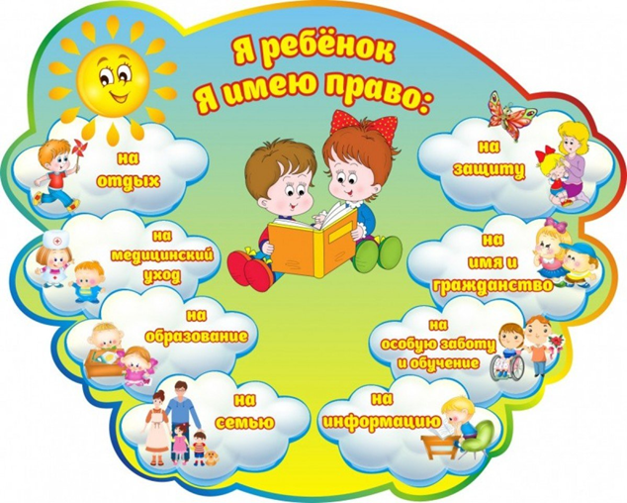

***С ДНЁМ РОЖДЕНИЯ, ДЕДУШКА МОРОЗ!***

*Ежегодно в декабре, когда вся страна начинает готовиться к встрече Нового года, во всех общественных местах и на главных площадях появляются два символических персонажа – Дед Мороз и Снегурочка.*

*Доброму зимнему волшебнику уже более 2000 лет. Точный его возраст никто не знает. День рождения Деда Мороза отмечается 18 ноября. Впервые праздник прошел в 2005 году в рамках проекта «Великий Устюг – родина Деда Мороза», который реализует Правительство Вологодской области РФ совместно с Правительством Москвы. Великий Устюг официально признали вотчиной Дедушки Мороза в 1999 году. Дату праздника придумали дети. Они решили, что Дед Мороз родился в период сильных холодов.*

*Поскольку в Великом Устюге морозы начинаются с 18 ноября, эта дата и стала официальным Днем рождения Деда Мороза. В резиденции заранее готовятся к празднованию события. На улице размещают большой почтовый ящик для поздравлений от посетителей и туристов. Виновника торжества приезжают поздравить коллеги-друзья из других стран: Санта-Клаус, Паккайне, Снегурочка, Чисхан и другие. В этот день Дед Мороз зажигает огоньки на первой новогодней елке, после чего отправляется в путешествие по стран*

**

***БЕЗОПАСНОСТЬ В БЫТУ***

*Обеспечение безопасности ребенка дома – это комплекс мер предосторожности, который включает в себя безопасность всех составляющих вашего дома (кухни, ванной комнаты, спальни, зала и т. д.)! Ребенок-дошкольник должен находиться под присмотром взрослых (родителей, воспитателя, няни).*

*Опасность первая. Острые, колющие и режущие предметы. Правило 1. Все острые, колющие и режущие предметы обязательно надо класть на свои места. Порядок в доме не только для красоты, но и для безопасности.*

*Опасность вторая. Электрические приборы. Они могут ударить током или стать причиной пожара. Правило 1. Уходя из дома и даже из комнаты, обязательно выключай телевизор, магнитофон, утюг и другие электроприборы. Правило 2. Никогда не тяни за электрический провод руками. Правило 3. Ни в коем случае не подходи к оголённым проводам и не дотрагивайся до них.*

*Опасность третья. Лекарства и бытовая химия. Правило 1. Ни в коем случае не пробуй никакие лекарства. Во-первых, это невкусно, а во-вторых, неправильно принятое лекарство может оказаться ядом. Правило 2. Что такое бытовая химия? Это стиральные порошки, средства для мытья посуды, средства от тараканов и многое другое. Дети, конечно не тараканы, но яд от тараканов действует и на людей. Поэтому ни в коем случае не открывай никаких упаковок с бытовой химией.*

*Опасность четвёртая (невидимая и неслышимая). Газ. Газ может быть очень опасен. Во-первых, скопившись на кухне, газ может взорваться. Во-вторых, им можно отравиться. Поэтому, почувствовав запах газа, соблюдай следующие правила: Правило 1. Срочно скажи об этом взрослым. Правило 2. Надо сразу же открыть окна и проветрить квартиру. Правило 3. Проверь, закрыты ли краны на плите. Правило 4. Немедленно позвони по телефону 04. Правило 5. Ни в коем случае не включай свет и не зажигай спички*

**Детский листок**

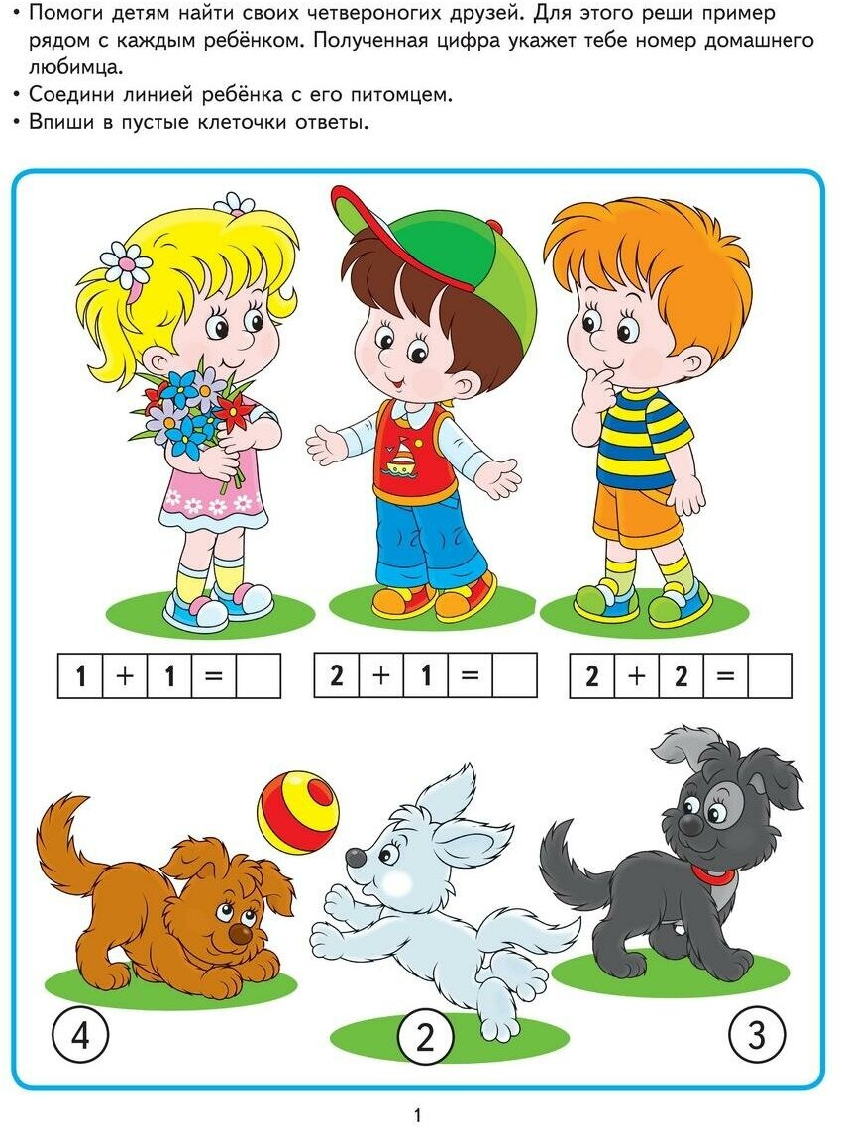

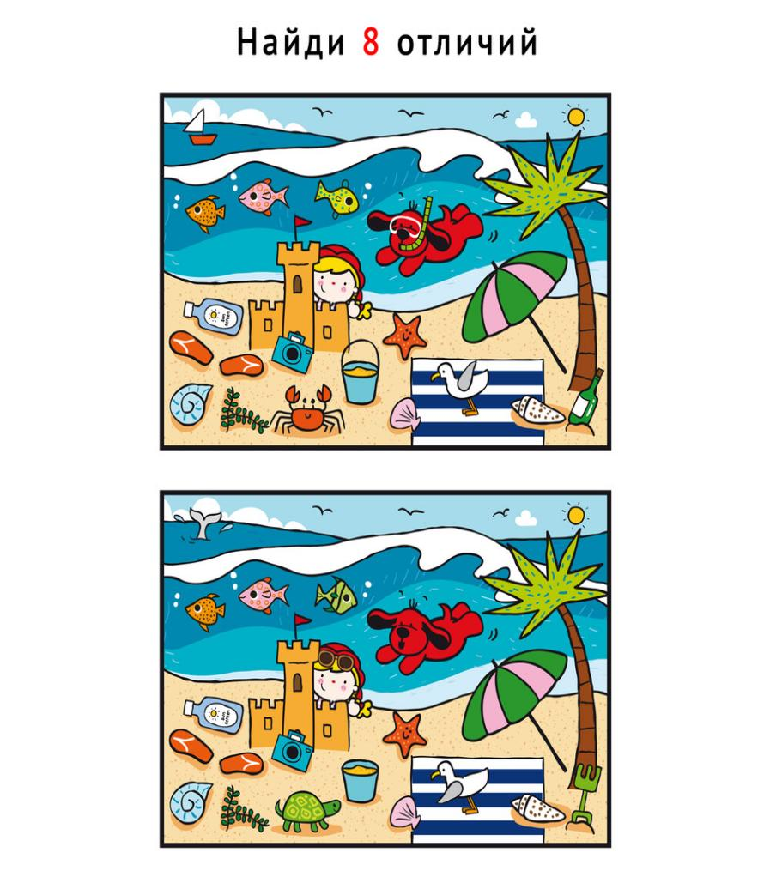

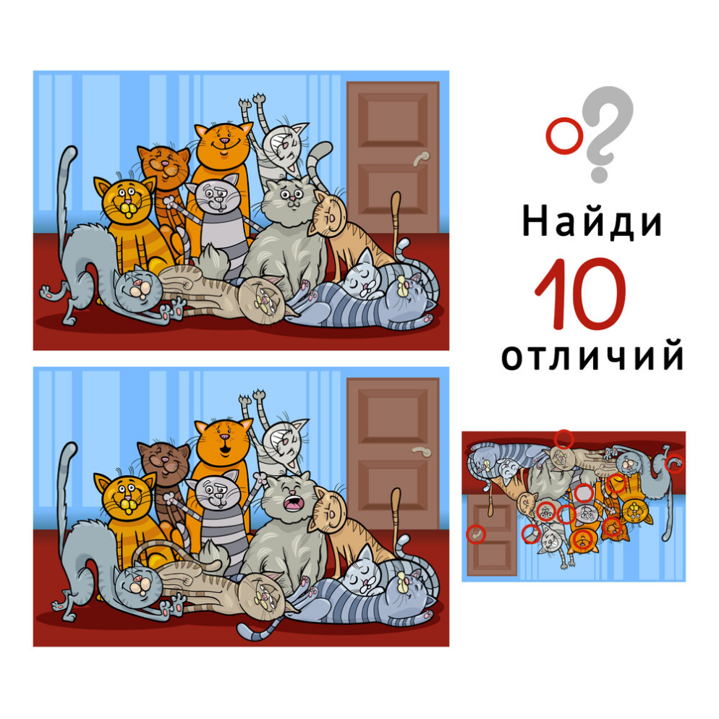

**Помоги мышке добраться до сыра**

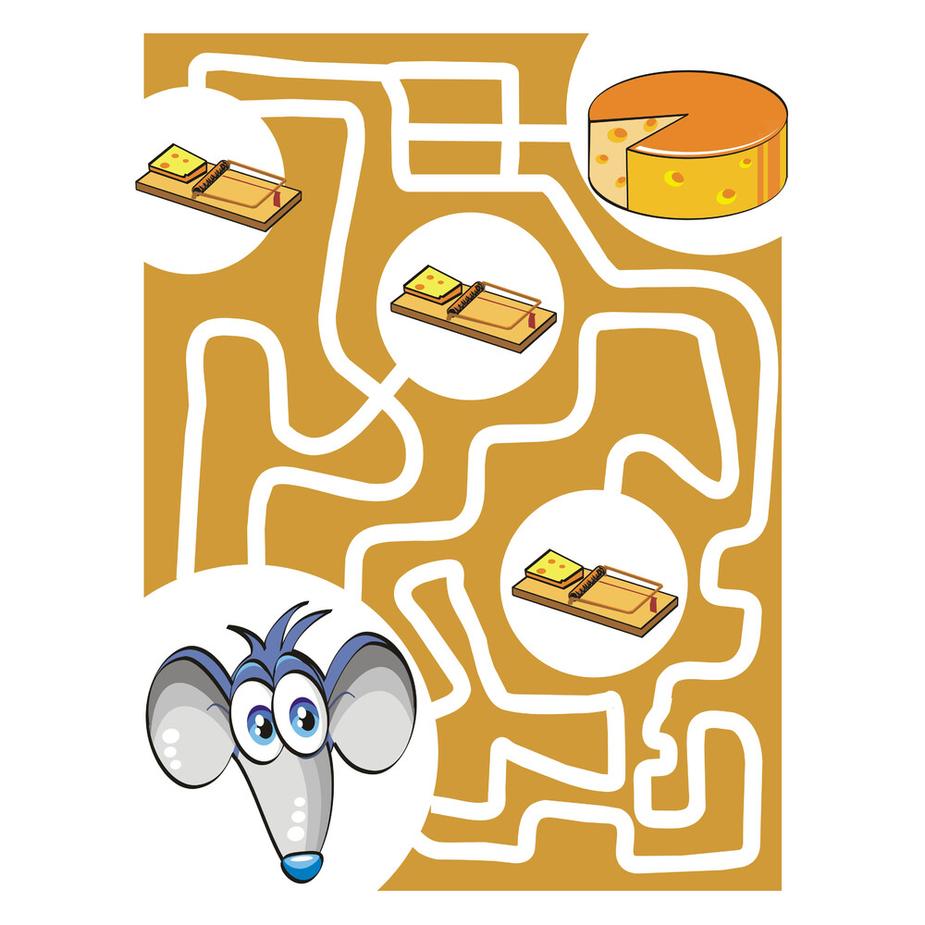

**Ежемесячная познавательно – консультационная газета**

Учредитель и издатель: МКДОУ д/с № 15

Генеральный директор: Ю.С. Евдокимова (заведующих МКДОУ д/с № 15)

Главный редактор: Н.А. Гулякина (заместитель заведующего по воспитательной и методической работе)

Ответственный за выпуск: Курбачева Н.В.(воспитатель МКДОУ д/с № 15)

Компьютерный набор: Курбачева Н.В.(воспитатель МКДОУ д/с № 15)

Адресс редакции: 301632 Тульская область, Узловский район, п. Дубовка, ул. Пионерская д. 26 Телефон: 8(48731)7-19-89